Operating System Term Project #1

No. | 학번 | 이름
1 | 201411701 | 김태균
2 | 201511779 | 강찬우
3 | 201611794 | 남량경
4 | 201713997 | 정재원

항목 | Points
Task 1 (10 points)
Task 2 (50 points)
Task 3 (40 points)
Total

- Task 1
- 수정 코드
/* 수정 파일 이름 및 수정한 내용 삽입 */
PingTest의 run() 메소드 안에 있는 for문을 다음과 같이 수정하였다.

for (int i=0; i<5; i++) -> for (int i=0; i<10; i++)
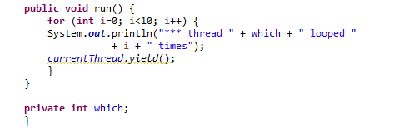

실행 결과
/* Nachos 실행 후 cygwin 창 스크린 캡쳐 */
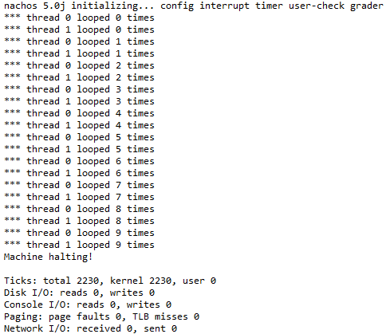

- Task 2
/* 각 멤버 함수의 주요 기능 기술 */

KThread.fork()
생성된 스레드(KThread)에 CPU를 할당하기 위해서는 프로세스의 스레드를 New 상태에서 Ready 상태로 전이시켜야 한다. 따라서, start() 메소드를 이용해서 현재 스레드의 TCB(Thread Control Block)를 runningThreads 컨테이너(실행 중인 모든 쓰레드의 TCB를 저장하는 컨테이너)에 등록하고, ready() 메소드를 이용해서 status 필드의 값을 statusNew에서 statusReady로 변경시킨다.

KThread.runThread()
이 메소드는 Begin(), target.run(), finish() 세 부분으로 이루어져 있다. Begin() 메소드는 restoreState() 메소드를 호출하는데, 스레드를 Running상태로 바꾸어준다. Target.run() 부분에서는 여전히 인터럽트가 비활성화 상태인지 확인한 후, target의 run() 메소드를 실행하게 한다(PingTest 클래스 객체는 Runnable의 run을 오버라이딩했으므로 오버라이딩된 메소드가 실행된다). finish() 메소드는 인터럽트를 비활성화하고, 스레드를 Finished 상태로 전이시킨 후 toBeDestroyed 필드에 이 스레드를 지정해 주고, sleep() 메소드를 호출한다.

KThread.yield()
이 함수는 프로세스 상태도에서 running상태에 있는 프로세스가 ready큐로 가고, ready 큐에 있던 프로세스가 running상태로 가는 상황과 유사하다. status 필드의 값이 statusRunning인지(현재 스레드가 Running 상태인지) 확인한 뒤, 실행 중이던 스레드를 ready() 메소드를 통해 Ready상태로 전이시킨다. 그 뒤에 runNextThread() 메소드로 레디 큐에서 대기하고 있는 스레드를 실행시킨다.
KThread.sleep()
종료될 스레드와 인터럽트에 의해 강제로 중지되는 스레드가 실행하는 메소드이다. 만약 finished 상태가 아닌 스레드가 이 메소드를 호출할 경우, 스레드의 상태를 Blocked로 전이시킨다. 그 뒤에runNextThread() 메소드를 호출하여 레디 큐에서 대기중인 다음 스레드를 실행시킨다.
KThread.join()
현재 인터럽트가 비활성화 상태이고, 현재 실행중인 스레드와 이 함수를 호출한 스레드가 같은지 확인하기 위한 메소드이다. 조건을 충족하지 않을 경우 AssertionFailureError 익셉션을 출력하고 종료한다.

KThread.runNextThread()
레디 큐에서 대기하고 있는 스레드를 실행시키는 메소드이다. 레디 큐에서 다음에 실행될 스레드를 가져온 후 run() 메소드를 이용하여 실행한다. 만약 readyQueue에서 대기하는 스레드가 존재하지 않으면 다음 스레드를 idleThread로 변경하고, idleThread가 cpu를 할당 받아서 실행된다.

KThread.run()
현재 스레드(currentThread)에서 savestate() 메소드를 호출하여 현재 스레드를 currentThread에 저장해도 안전한지 확인하고, 안전하다면 '현재 스레드'에 '메소드를 호출한 스레드'를 저장한다. 그 후 tcb.contextSwitch() 메소드를 호출하여 현재 TCB를 '메소드를 호출한 스레드'의 TCB로 변경하는 컨텍스트 스위치(Context Switch) 작업을 수행한다. 마지막으로 restoreState() 메소드를 통해 스레를 Running 상태로 전이시킨다.

KThread.restoreState()
이 메소드를 호출한 스레드를 Running 상태로 전이시키고(status 필드에 statusRunning 값 저장) toBeDestroyed에 값이 존재할 시에 스레드를 없애는 역할을 한다

KThread.saveState()
현재 인터럽트가 비활성화 상태이며, saveState() 메소드를 호출한 스레드가 currentThread인지 확인해주는 역할을 한다. 조건을 충족하지 못하면 AssertionFailureError 익셉션을 출력하고 종료한다.

Task 3
/* 정상 동작하지 않는 이유 기술 */
기존 코드와의 차이점 분석을 통해 동작하지 않는 이유를 상세하게 알아보았다.

기존 코드는 다음과 같다.
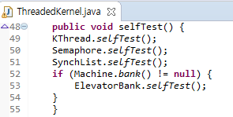
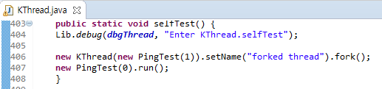
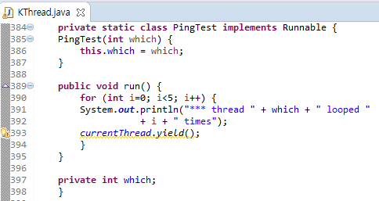

변경된 코드는 다음과 같다.

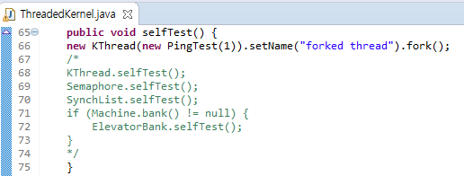
변경 후 코드에서는 new Pingtest(0).run()의 부재로 인해 실행되지 않는다.
Task1에서 fork() 함수에 주요 기능에 대해 알아보았다.
생성된 스레드(KThread)에 CPU를 할당하기 위해서는 프로세스의 스레드를 New 상태에서 Ready 상태로 전이시켜야 한다. start()메소드를 이용해서 현재 스레드의 TCB(Thread Control Block)를 runningThreads 컨테이너(실행 중인 모든 쓰레드의 TCB를 저장하는 컨테이너)에 등록하고, ready() 메소드를 이용해서 status 필드의 값을 statusNew에서 statusReady로 변경시킨다.
즉, 스레드가 레디 큐에 들어가는 작업만을 실행한 것이므로 스레드가 실제 동작이 되지 않았음을 알 수 있다. 실제 동작이 되도록 하기 위해서는 이 스레드를 실행시키거나, 다른 스레드가 컨텍스트 스위치를 일으켜 이 스레드를 Running상태로 전이시켜 주어야 한다.
만약 run()함수를 사용한다면 현재 스레드(currentThread)에서 savestate() 메소드를 호출하여 현재 스레드를 currentThread에 저장해도 안전한지 확인하고, 안전하다면 '현재 스레드'에 '메소드를 호출한 스레드'를 저장한다. 그 후 tcb.contextSwitch() 메소드를 호출하여 현재 TCB를 '메소드를 호출한 스레드'의 TCB로 변경하는 컨텍스트 스위치(Context Switch) 작업을 수행한다. 마지막으로 restoreState() 메소드를 통해 스레를 Running 상태로 전이시킨다. 이와 같은 작업으로 CPU할당을 받아 실행하려는 스레드는 status가 ready 상태가 아닌 Running 상태에서 직접 실행되어야 정상적으로 동작이 가능하게 된다

.

